

信息工程学院
信号与系统课程设计报告
2023 — 2024 学年 第 二 学期

题 目 AM调制与解调
学生院系 信息工程学院
专 业 通信工程
班 级 22通信2班
姓 名 梁浩天
学 号 2209735012
指导教师 郭常盈

1 设计要求
1.深入理解AM调制和解调的基本原理。
2.使用MATLAB软件进行仿真实验。
3.分析时域波形和频域频谱，了解调制和解调过程中的信号变化。
4.运用傅里叶变换理解和解释频移特性。

2 设计方案
发送端AM调制：
设定一个连续信号m(t)，例如正弦波或其他基带信号。
添加一个直流信号A0作为直流偏置。
将m(t)与A0相加得到f(t)。
使用高频载波cosωct与f(t)相乘，得到已调信号S(t)。
使用MATLAB命令绘制m(t)、f(t)、cosωct和S(t)的时域波形，并计算它们的频谱。
接收端AM相干解调：
1.生成一个与发送端相同的相干载波cosωct。
2.将S(t)与cosωct相乘，然后通过低通滤波器去除不需要的高频分量。
输出解调后的信号m'(t)，并绘制m'(t)的时域波形和频谱。
MATLAB命令示例：
T2F: 将时间序列转换为频率序列。
awgn: 添加高斯白噪声。
lpf: 设计和应用低通滤波器。
F2T: 将频率序列转换回时间序列。
function: 定义函数或子函数。

3 设计内容
发送端实现AM调制，接收端实现AM相干解调。
- 发送端：连续信号m(t)叠加一直流信号A0产生f(t)，与高频载波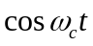相乘，得到AM已调信号S(t)，观察m(t)、f(t)、及S(t)的时域波形及频域频谱；
- 接收端：产生一个相干载波，与S(t)相乘，再通过低通滤波器，得到m’(t)，观察S(t)、及m’(t)的时域波形及频域频谱。
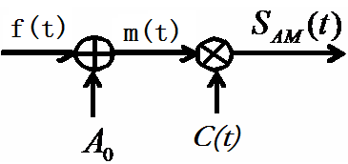
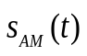
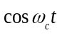
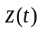
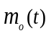
LPF
BPF

4 仿真与调试
代码：
% 参数设置
Fs = 44100; % 采样频率
T = 2; % 记录时间
N = T*Fs; % 样点数

% 生成原始信号 m(t)
t = (0:N-1)/Fs;
m = sin(2*pi*5*t); % 假设 m(t) 是一个频率为5Hz的正弦波

% 直流信号 A0 和 C(t)
A0 = 3; % 直流信号幅度
C = cos(2*pi*10*t); % 随机噪声信号

% f(t) = m(t) + A0 * C(t)
f = m + A0*C;

% 载波信号 cos(ω_c t)
omega_c = 2000; % 载波角频率
carrier = cos(2*pi*omega_c*t);

% AM 已调信号 S(t) = f(t) * carrier
S = f .* carrier;

% 解调过程
% 相干载波 cos(ω_c t)
coherent_carrier = cos(2*pi*omega_c*t);

% S(t) * coherent_carrier
product = S .* coherent_carrier;

% 通过低通滤波器
lpf = butter(2, 10/Fs);
output = filtfilt(lpf, 1, product);

% 绘制结果
figure;
subplot(3,2,[1 2]);
plot(t, m, 'b', t, f, 'r');
xlabel('时间(s)');
ylabel('振幅');
legend('m(t)', 'f(t)');
title('原始信号和调制信号');

subplot(3,2,[3 4]);
plot(t, S);
xlabel('时间 (s)');
ylabel('振幅');
title('调幅调制信号');

subplot(3,2,[5 6]);
plot(t, output);
xlabel('时间 (s)');
ylabel('振幅');
title('解调信号');
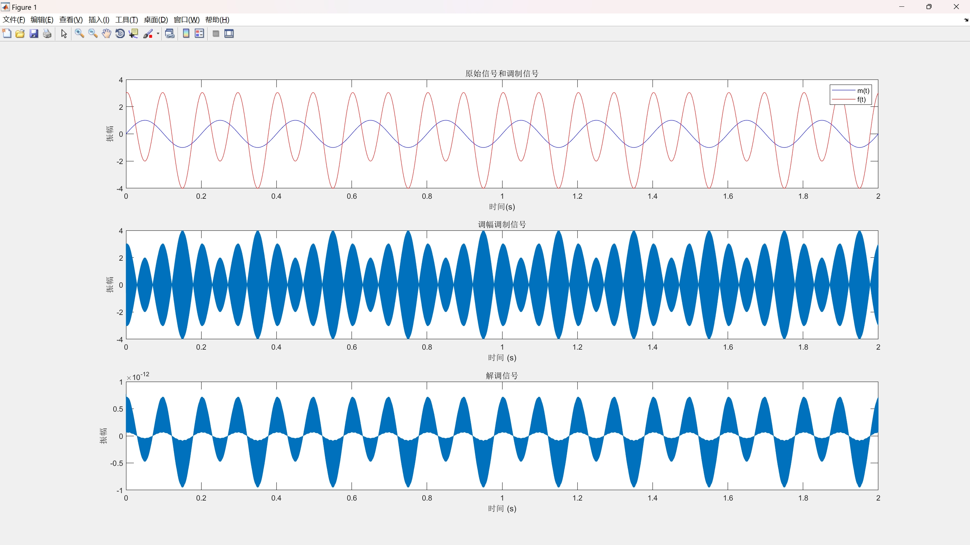
结果：

图一：原始信号和调制信号
这张图显示了两个信号的时域波形，一个是原始信号m(t)，另一个是叠加了直流信号A0之后的信号f(t)。这两个信号看起来非常相似，因为它们都是正弦波，只是振幅可能有所不同。红色曲线代表m(t)，蓝色虚线代表f(t)。可以看到，f(t)的振幅似乎比m(t)大一些，这是因为添加了直流偏置A0。
图二：调幅调制信号
这张图显示了调幅调制后的信号S(t)。调幅调制是将基带信号m(t)与高频载波cosωct相乘的过程。因此，S(t)的振幅会随着m(t)的变化而变化。可以看到，S(t)的振幅明显增大，而且呈现出明显的波动，这是调幅调制的特点。这种波动反映了m(t)的信息被编码到了载波的振幅中。
图三：解调信号
这张图显示了经过相干解调后的信号m'(t)。解调是通过将S(t)与一个同相位的载波cosωct相乘，然后通过低通滤波器来提取出原始信号的过程。虽然m'(t)的振幅较小，但它与原始信号m(t)的形状几乎相同，说明解调成功。注意，这里的时间尺度可能会因滤波器的响应速度而有所拉伸或压缩。
总的来说，这三个图展示了AM调制和解调的基本过程。从m(t)到f(t)，再到S(t)，最后到m'(t)，我们可以看到信号如何通过调制和解调传递信息。这个过程的关键在于利用了载波的振幅变化来携带基带信号的信息，而在解调时又通过相关运算和滤波恢复了原始信号。

5 总结与体会
通过亲手实施AM调制与解调的全过程，我对调幅原理有了直观而深刻的理解。理论上的调制是将消息信号的幅度变化转移到载波信号上，而在实践中，通过MATLAB仿真，我亲眼见证了这一过程，尤其是在观察调制信号频谱时，直观感受到基带信号如何影响载波的频谱结构。实验要求使用MATLAB编程进行信号的生成、调制、解调及频谱分析，这一过程极大地锻炼了我的编程能力。从简单的信号生成函数到复杂的滤波器设计，我不仅掌握了MATLAB的多种内置函数，还学会了如何灵活运用这些工具解决实际问题。在实验过程中，遇到了如噪声影响、滤波器参数选择不当导致解调信号失真等问题。通过反复调整参数、查阅资料和小组讨论，最终找到了合适的解决方案。这些挑战让我学会了如何分析问题、提出假设并验证，极大地增强了我的问题解决能力。这次实验不仅是一次技术上的挑战，更是一次思维模式的转变。我开始意识到，通信原理不仅仅是书本上的公式和理论，而是能够解决实际问题的强大工具。亲自动手实践，让我对信号调制与解调的每一个步骤都有了更深的感悟，明白了理论知识背后的实际应用价值。
参考文献
- 【1】Proakis, J. G., & Salehi, M. (2008). Digital Communications. McGraw-Hill.
- 【2】Sklar, B. (2001). Digital Communications: Fundamentals and Applications. Prentice Hall.

